北京林业大学2009--2010学年第二学期试卷

试卷名称： 线性代数（A卷） 课程所在院系： 理学院

一、填空题(每小题3分, 共 30 分)
1、行列式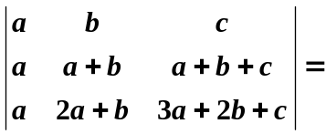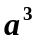。
2、若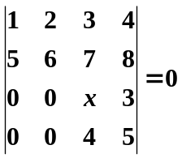，则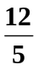。
3、设齐次线性方程组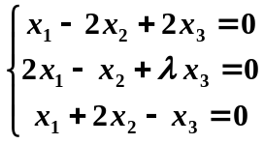仅有零解，则应满足的条件是。
4、设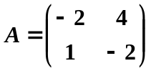与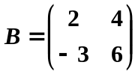，则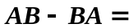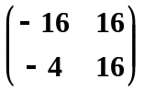。
5、设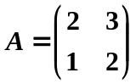，则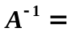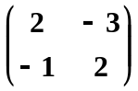。
6、两向量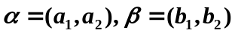线性相关的充分必要条件是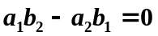。
7、已知向量组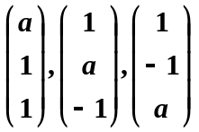线性相关，则 2或−1 。
8、设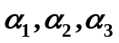线性无关，，
则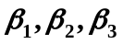线性相关（线性相关、线性无关）。
9、设三阶矩阵的三个特征值为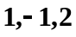，矩阵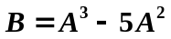，则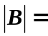 −288。
10、设0是矩阵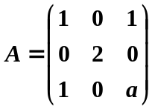的特征值，则 1 。
二、单选题（每小题3分，共15分）
1、设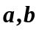为实数，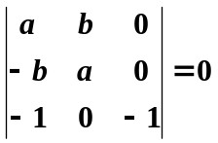，则（ B ）。
2、已知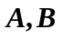均为阶方阵，则必有（ B ）。
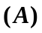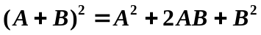； 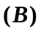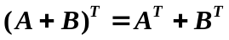；
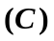若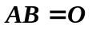，则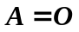或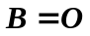；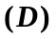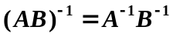。
3、设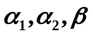线性相关，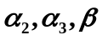线性无关，则下面结论正确的是（ C ）。
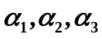线性相关； 线性无关；
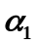能由线性表示； 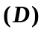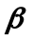能由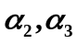线性表示。
4、设为矩阵，且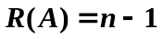，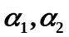是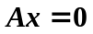的两个不同的解向量，
为任意常数，则的通解为（ C ）。
5、设矩阵与矩阵相似，则（ A ）。
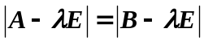； 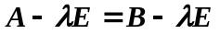；
和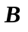与同一对角矩阵相似； 存在正交矩阵，使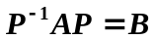。
三、（10分）按第三列展开行列式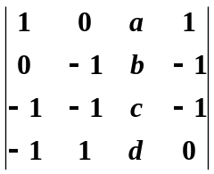，并计算其值。
解：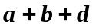。
四、（10分）解矩阵方程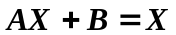，其中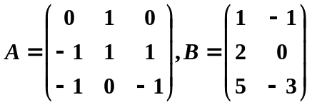。
解：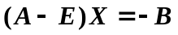, 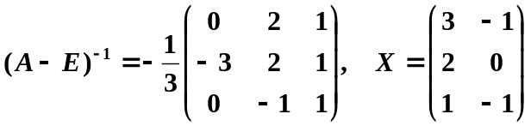。
五、（10分）设
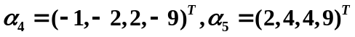，求向量组的一个极大无关组，
并把不属于极大无关组的列向量用极大无关组线性表示。
解： 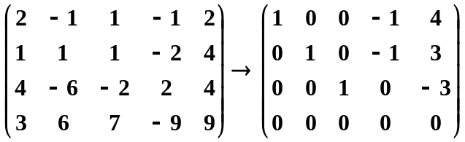
。
六、（10分）非齐次线性方程组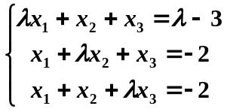，讨论当取何值时，
方程组无解、有唯一解、有无穷多解？在方程组有无穷多解时，求出其通解。
解：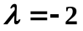时，无解。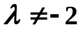且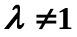时，有唯一解。
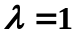时，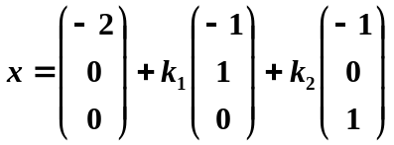。
七、（10分）判断矩阵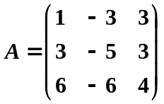是否与对角矩阵相似，如果相似，
求出相似变换矩阵P，使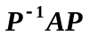为对角矩阵。
解：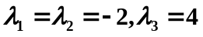， 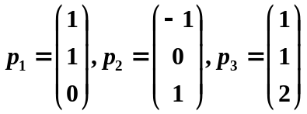
八、（5分）若n阶矩阵A满足A²−2A−4E=O,试证A+E可逆，并求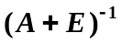。
证明：

